
Gestão e agendamento para barbearia
Documento de planejamento do projeto

João Pedro Yamada Domingues – PC3031659
Davi Carvalho Silva – PC3036707
João Lucas Vendimiatti – PC3042804
João Vittor Ishida de Sousa – PC3031462
André de Carvalho Bispo – PC3031101

Engenharia da Computação – Web 2
Outubro de 2026

SUMÁRIO
1 APRESENTAÇÃO 3
2 TEMA (ITEM A) 3
3 GESTÃO E PROCESSO (ITEM B) 4
3.1 Metodologia 4
3.2 Cronograma 4
3.3 Requisitos funcionais 4
3.4 Regras de negócio 5
4 IDENTIDADE VISUAL (ITEM C) 6
5 MODELAGEM DO SISTEMA (ITEM D) 7
5.1 Casos de uso 8
5.2 Diagrama de classes 9
5.3 Modelo de dados (MER) 10
5.4 Diagrama de sequência 11
5.5 Protótipo 12
6 REQUISITOS DE QUALIDADE (ITEM E) 14
7 ARQUITETURA DA APLICAÇÃO (ITEM F) 15
8 ARQUITETURA DE INFRAESTRUTURA (ITEM G) 16
9 DESIGN DETALHADO (ITEM H) 17
REFERÊNCIAS 18

1 APRESENTAÇÃO
Este documento reúne o planejamento do Korte, sistema web de gestão e agendamento para uma barbearia, desenvolvido no projeto da disciplina Web 2. As seções seguem os itens pedidos (a até h).
Quadro 1 – Integrantes do grupo
Nome | Prontuário
João Pedro Yamada Domingues | PC3031659
Davi Carvalho Silva | PC3036707
João Lucas Vendimiatti | PC3042804
João Vittor Ishida de Sousa | PC3031462
André de Carvalho Bispo | PC3031101

Repositório: github.com/jpdominguess/korte (privado; o acesso do professor será liberado por convite). Quadro Kanban: página "Korte – Projeto Web 2" no Notion. Protótipo: pasta prototipo/ do repositório.

2 TEMA (ITEM A)
Barbearias pequenas costumam controlar a agenda pelo WhatsApp e por um caderno. Isso gera horários marcados em duplicidade, dificuldade para saber o que foi atendido e recebido no mês e pouco controle sobre clientes que pagam mensalidade.
O Korte é um sistema web para uma barbearia que reúne essas operações em um só lugar: a barbearia divulga serviços e profissionais em uma página pública, recebe agendamentos online, organiza a agenda de cada barbeiro, registra atendimentos e pagamentos e gerencia um clube de assinatura para os clientes.
Quadro 2 – Perfis de acesso
Perfil | Responsabilidades
Dono | Administra a barbearia, os barbeiros, os serviços, os expedientes, a agenda geral, os planos, as assinaturas e os indicadores. Também pode atender como barbeiro.
Barbeiro | Opera a própria agenda, cria bloqueios próprios, registra agendamentos presenciais, conclui atendimentos e registra pagamentos.
Cliente | Consulta a página pública, agenda horários, gerencia os próprios agendamentos e acompanha o histórico e a assinatura.

Fora do escopo: várias barbearias, comissões, caixa, estoque, programa de fidelidade, pagamento online e aplicativo nativo.

3 GESTÃO E PROCESSO (ITEM B)

3.1 Metodologia
O grupo usa Scrum com sprints de uma semana e um quadro Kanban no Notion. A cada sprint há um planejamento curto, uma daily assíncrona pelo grupo do WhatsApp, uma review com o que foi publicado e uma retrospectiva. Todos os integrantes desenvolvem, e o backlog é priorizado pelo grupo. No quadro, cada funcionalidade é um card com prioridade, sprint, responsável e checklist, visto em colunas (A fazer, Fazendo, Em revisão, Feito) e agrupado por sprint.

3.2 Cronograma
Quadro 3 – Cronograma das sprints
Sprint | Período | Entregas
0 | 01/10 a 02/10 | Planejamento, este documento e 1ª apresentação
1 | 02/10 a 08/10 | Base do projeto, autenticação, perfis, equipe, dados da barbearia e serviços (RF01 a RF05)
2 | 09/10 a 15/10 | Página pública, expediente, agendamento online e agenda (RF06, RF08, RF10, RF11) → MVP pronto
3 | 16/10 a 22/10 | Bloqueios, meus agendamentos e agendamento presencial (RF09, RF12, RF13)
4 | 23/10 a 29/10 | Conclusão do atendimento e e-mail de confirmação (RF14, RF17)
5 | 30/10 a 05/11 | Planos e assinaturas (RF15, RF16)
6 | 06/11 a 12/11 | Painéis, CEP e WhatsApp (RF18, RF07)
7 | 13/11 a 19/11 | Ajustes e apresentação final (20 a 28/11)

3.3 Requisitos funcionais
As prioridades são MVP (base do sistema, pronta até o fim da Sprint 2), Must (necessário na entrega final) e Should (entra se o escopo principal estiver pronto). MVP e Must formam o escopo comprometido: 17 das 18 funcionalidades.
Quadro 4 – Requisitos funcionais
ID | Funcionalidade | Descrição | Perfil | Prior.
RF01 | Cadastro e autenticação | Cadastro de cliente, login, logout e recuperação de senha | Todos | MVP
RF02 | Perfis e autorização | Telas, dados e operações restritos por perfil, verificados no back-end | Todos | MVP
RF03 | Equipe da barbearia | Cadastrar, editar, ativar e desativar barbeiros; dono pode habilitar o próprio atendimento | Dono | MVP
RF04 | Dados da barbearia | Nome, endereço, telefone, WhatsApp e logo exibidos na página pública | Dono | MVP
RF05 | Serviços | Nome, descrição, duração, preço e status; barbeiros que realizam cada serviço | Dono | MVP
RF06 | Página pública | Informações, serviços, preços, profissionais e acesso ao agendamento | Visitante | MVP
RF07 | Endereço e contato | Endereço pelo CEP (ViaCEP) e botão de WhatsApp (wa.me) | Dono, Visitante | Should
RF08 | Expediente | Intervalos de trabalho de cada barbeiro por dia da semana | Dono | MVP
RF09 | Bloqueios de agenda | Períodos indisponíveis; o barbeiro bloqueia só a própria agenda | Dono, Barbeiro | Must
RF10 | Agendamento online | Cliente escolhe serviço, barbeiro, data e horário entre os disponíveis | Cliente | MVP
RF11 | Agenda operacional | Agenda do barbeiro por dia e semana; agenda geral do dono | Dono, Barbeiro | MVP
RF12 | Meus agendamentos | Próximos agendamentos e histórico; cancelar dentro do prazo | Cliente | Must
RF13 | Agendamento presencial | Agendamento ou encaixe para cliente cadastrado ou avulso | Dono, Barbeiro | Must
RF14 | Conclusão do atendimento | Concluir ou marcar falta; registrar valor e forma de pagamento | Dono, Barbeiro | Must
RF15 | Planos | Nome, preço, serviços incluídos e usos por ciclo de 30 dias | Dono | Must
RF16 | Assinaturas | Ativar, renovar e cancelar; cliente vê validade e usos restantes | Dono, Cliente | Must
RF17 | E-mail de confirmação | E-mail com serviço, profissional, data e horário após agendar | Sistema | Must
RF18 | Painéis resumidos | Faturamento, atendimentos e distribuição por barbeiro; visões do barbeiro e do cliente | Todos | Must

3.4 Regras de negócio
Quadro 5 – Regras de negócio
ID | Regra | Descrição
RN01 | Profissional apto | Recebe agendamento de um serviço o barbeiro ativo e associado a esse serviço; o dono com perfil de atendimento segue a mesma regra.
RN02 | Disponibilidade | Horário livre: barbeiro faz o serviço, está no expediente, sem bloqueio e sem outro agendamento ativo no período, e a duração completa cabe no intervalo. Grade de 10 minutos.
RN03 | Um serviço por agendamento | Preço e duração vêm do serviço. O valor final pode ser R$ 0,00 quando coberto pela assinatura.
RN04 | Ciclo de vida | AGENDADO → CONCLUIDO, CANCELADO ou FALTOU, todos finais. Falta só depois do horário do atendimento.
RN05 | Cancelamento | O cliente cancela até 2 horas antes do horário.
RN06 | Pagamento | Concluir exige valor final e forma de pagamento (dinheiro, PIX, débito ou crédito), exceto quando coberto pela assinatura.
RN07 | Assinatura | Ciclo de 30 dias a partir da ativação ou renovação, que zera os usos. Situação calculada pelas datas: ativa, expirada ou cancelada. O uso é consumido na conclusão do atendimento, de forma atômica.
RN08 | Faturamento | Soma dos pagamentos de atendimentos concluídos e de ativações e renovações de assinatura.

4 IDENTIDADE VISUAL (ITEM C)
O nome Korte vem de "corte". A cor principal é um azul-marinho escuro (#050929), que remete à barbearia clássica e também é usado nos textos, sobre um off-white neutro (#F8F8F7) com cartões brancos. O logotipo usa a fonte serifada DM Serif Display, e a interface usa a Manrope, sem serifa e legível no celular. O contraste do marinho sobre o fundo é próximo de 18:1, acima do mínimo da WCAG (4,5:1).
Figura 1 – Logotipo do Korte

Quadro 6 – Style guide
Elemento | Definição
Cores | Marinho #050929 (marca, textos, botão primário) · off-white #F8F8F7 (fundo) · branco (cartões) · destaque #2F3A8F (links e foco) · sucesso #1F7A4D · aviso #9A6200 · erro #B42318
Status | Agendado (azul), Concluído (verde), Cancelado (cinza) e Faltou (vermelho), sempre com texto além da cor
Tipografia | Manrope 400 a 700 na interface (escala de 12 a 40 px, texto em 16 px); DM Serif Display no logotipo
Componentes | Botões primário, secundário e destrutivo; campos com rótulo, foco e mensagem de validação; raio de 8 px nos controles e 12 px nos cartões; ícones Lucide
Layout | Mobile-first, espaçamento em múltiplos de 4 px; menu lateral no computador e barra inferior no celular

Figura 2 – Style guide visual (versão completa na pasta prototipo/)
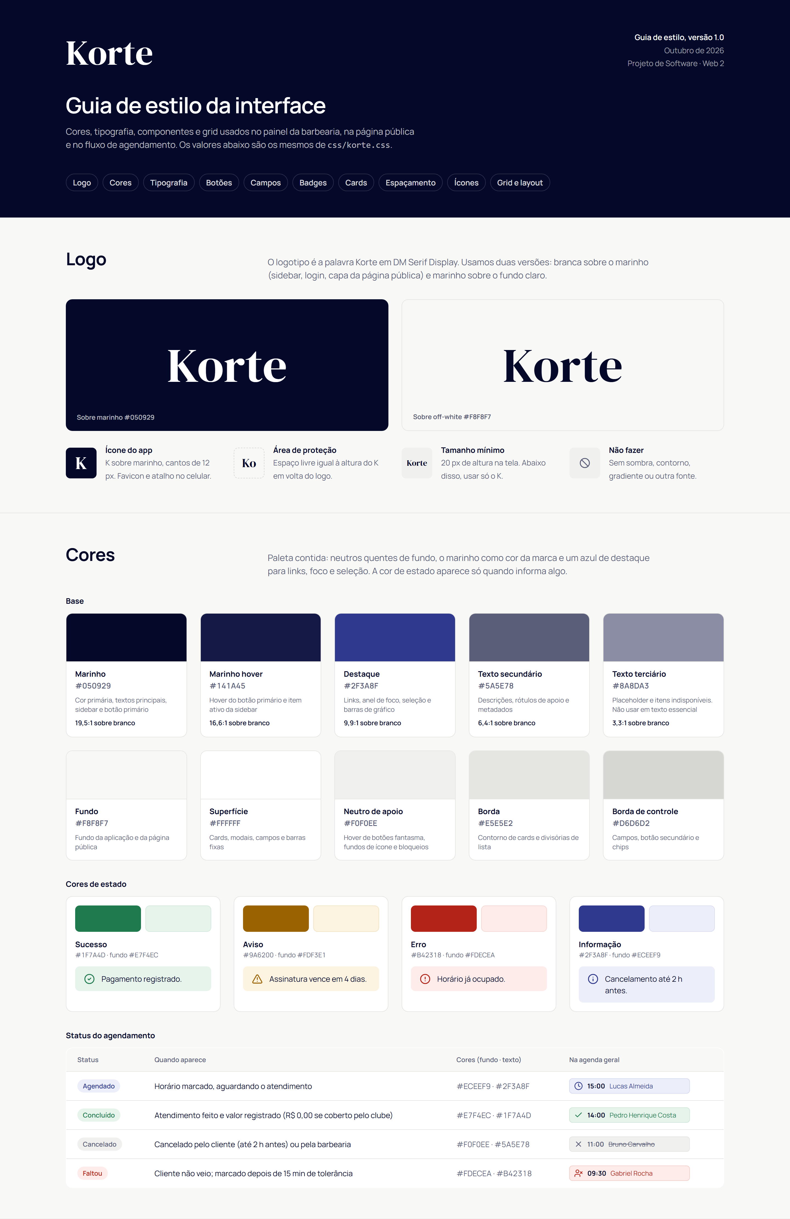 | 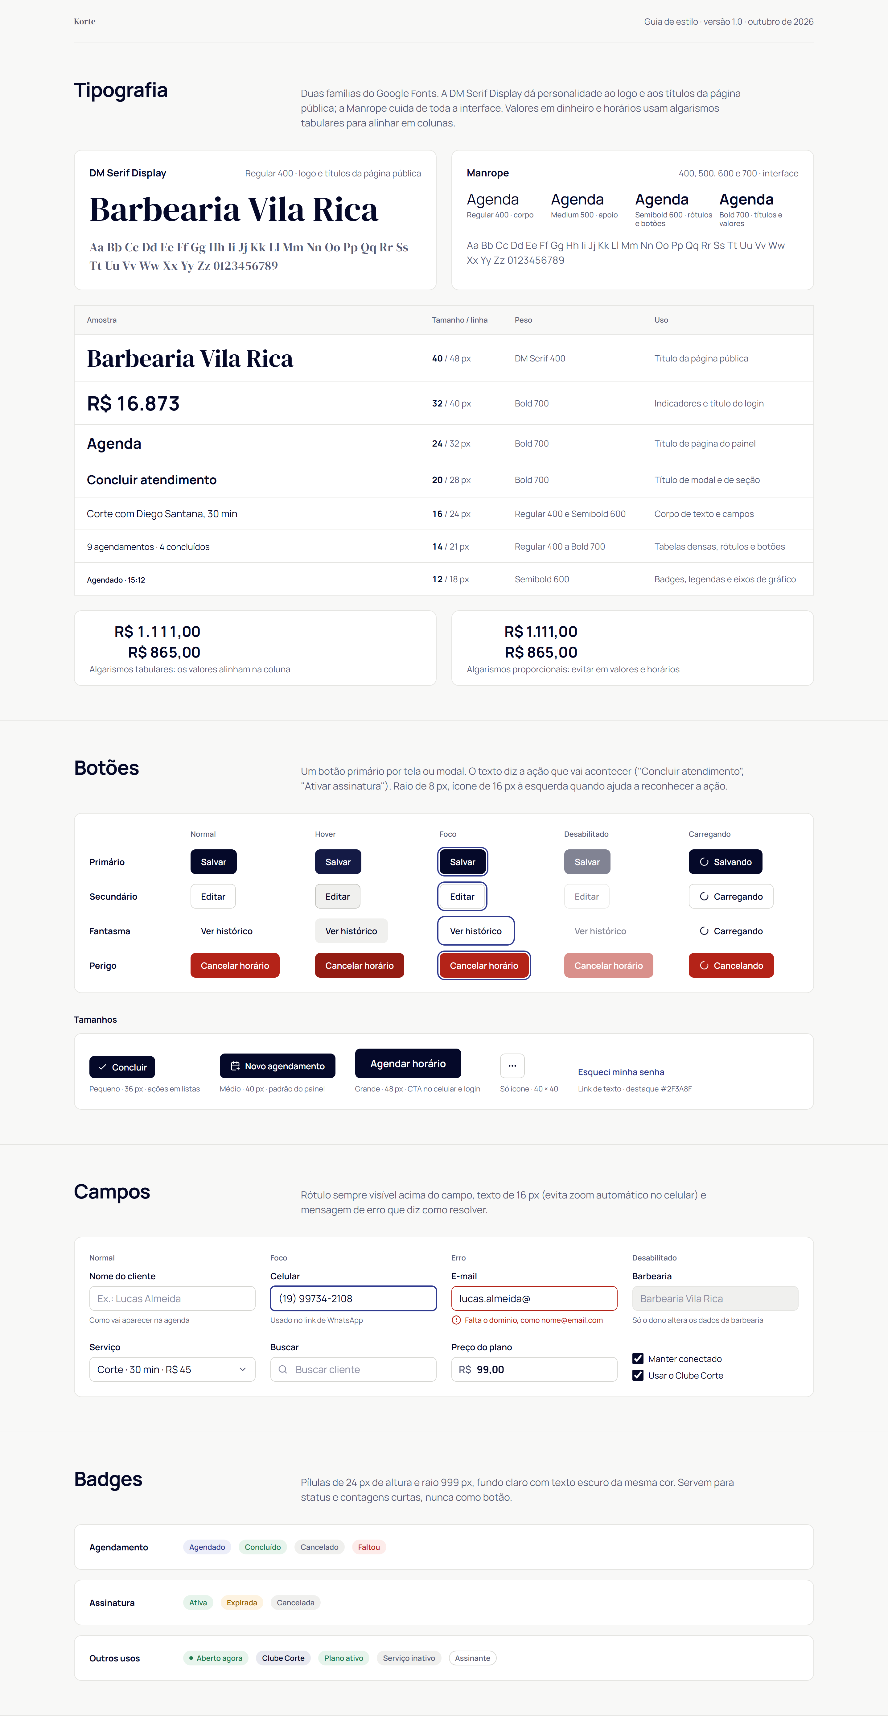 | 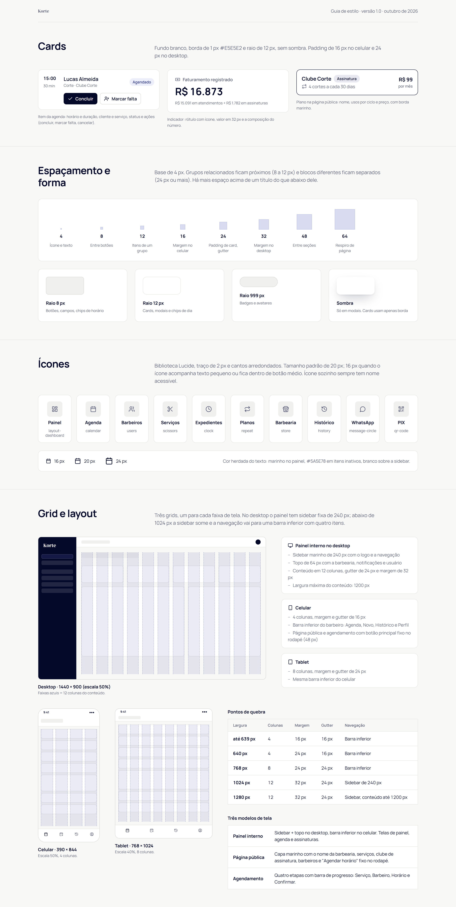

5 MODELAGEM DO SISTEMA (ITEM D)
O projeto usa a abordagem full-stack em Next.js: interface e back-end no mesmo projeto, em TypeScript, com um único deploy. As regras de negócio ficam em classes separadas do framework (seção 7). O quadro Kanban do Notion, usado no gerenciamento, está descrito na seção 3.1.

5.1 Casos de uso
Figura 3 – Diagrama de casos de uso
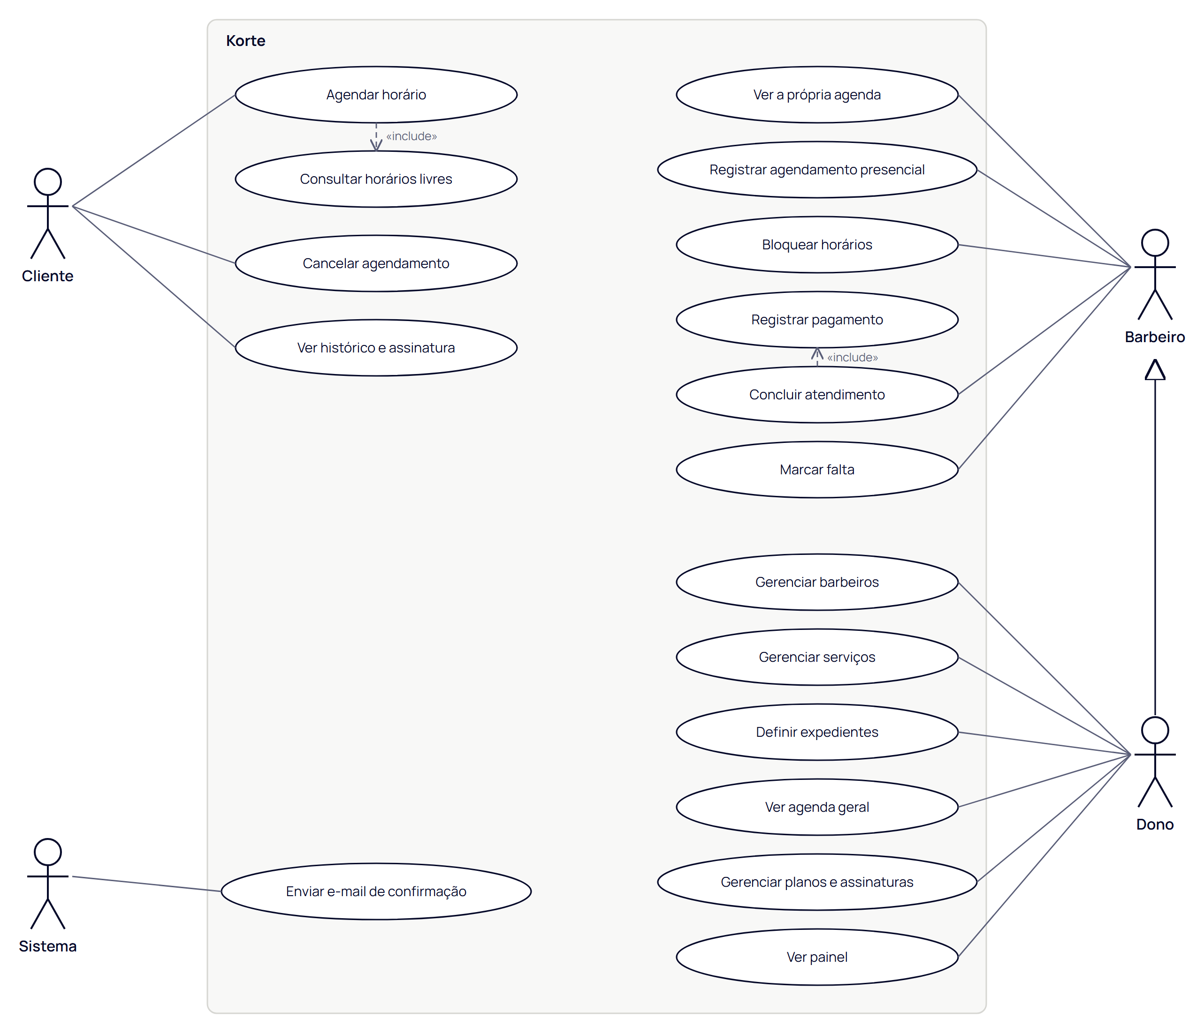

O Dono herda os casos de uso do Barbeiro, porque também pode atender.

5.2 Diagrama de classes
Figura 4 – Diagrama de classes
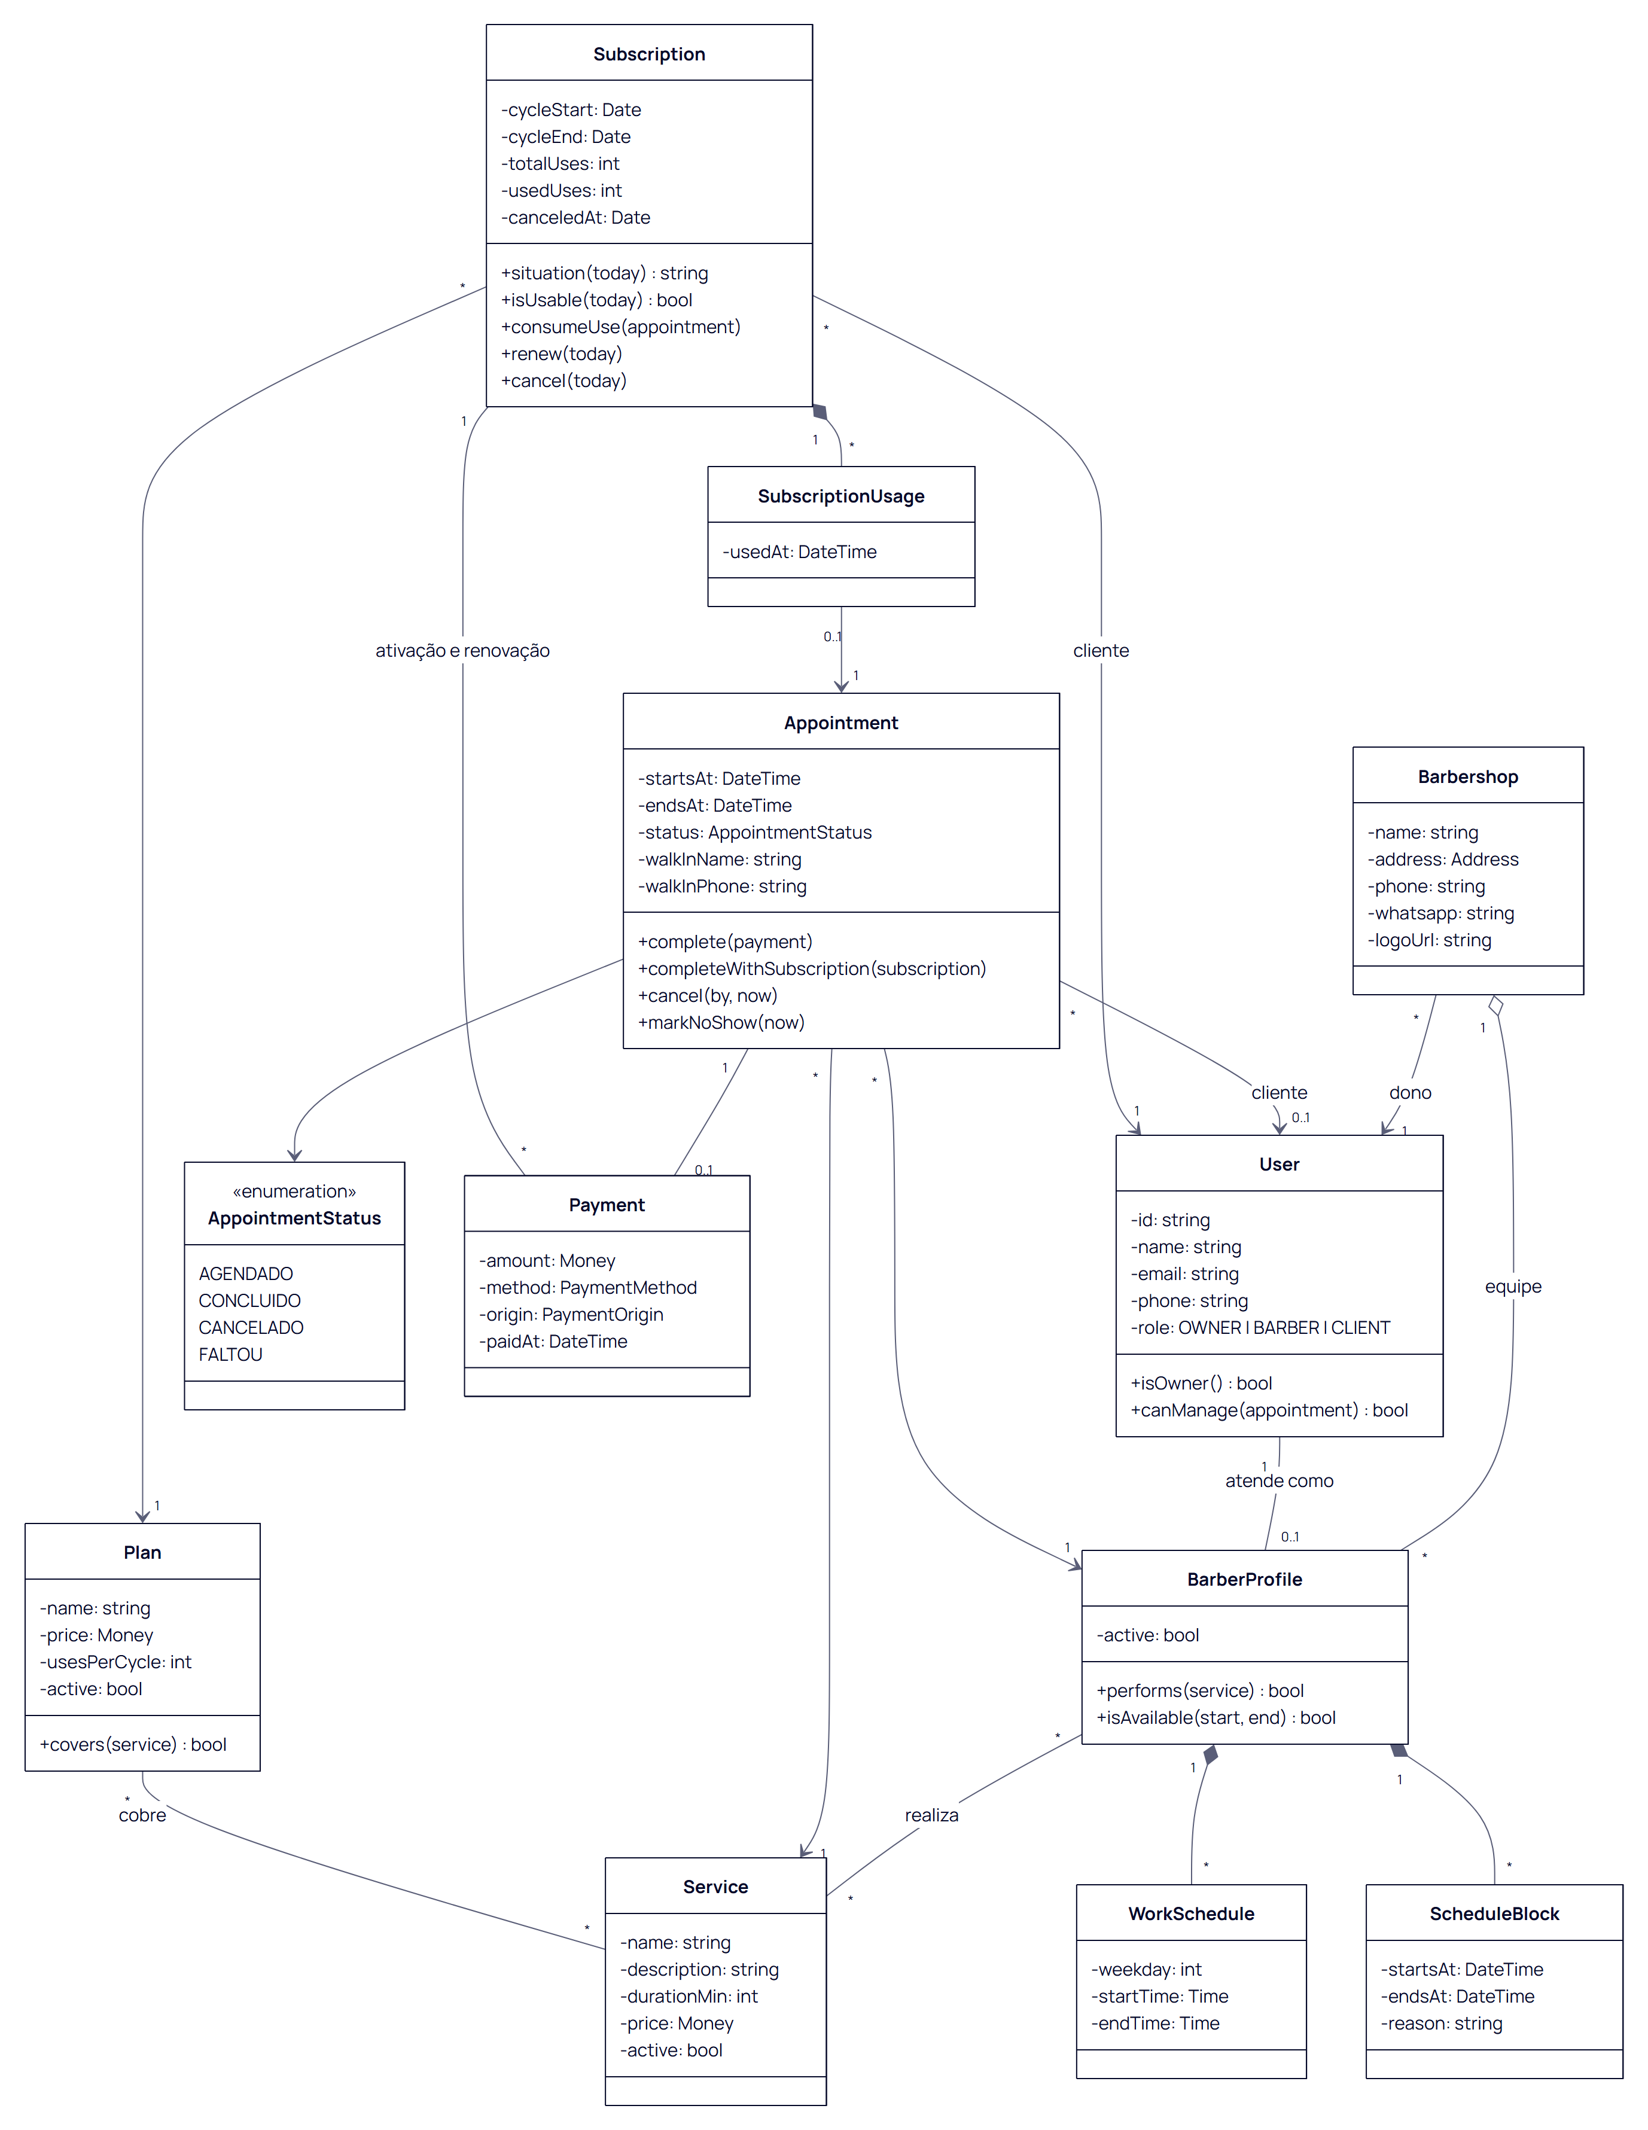

Um mesmo User representa dono, barbeiro ou cliente pelo campo role. Quem atende tem um BarberProfile, com expediente, bloqueios e serviços. A situação da Subscription (ativa, expirada ou cancelada) é calculada pelas datas, e cada uso fica registrado em SubscriptionUsage.

5.3 Modelo de dados (MER)
PostgreSQL com chaves uuid, datas em UTC e valores em numeric. As tabelas de autenticação do Better Auth foram omitidas. O cliente avulso não tem conta: nome e telefone ficam no próprio agendamento. O modelo foi dividido em duas partes; na segunda, as tabelas user, service e appointment aparecem só com as colunas do relacionamento.
Figura 5 – MER, parte 1: usuários, barbearia, serviços e agenda
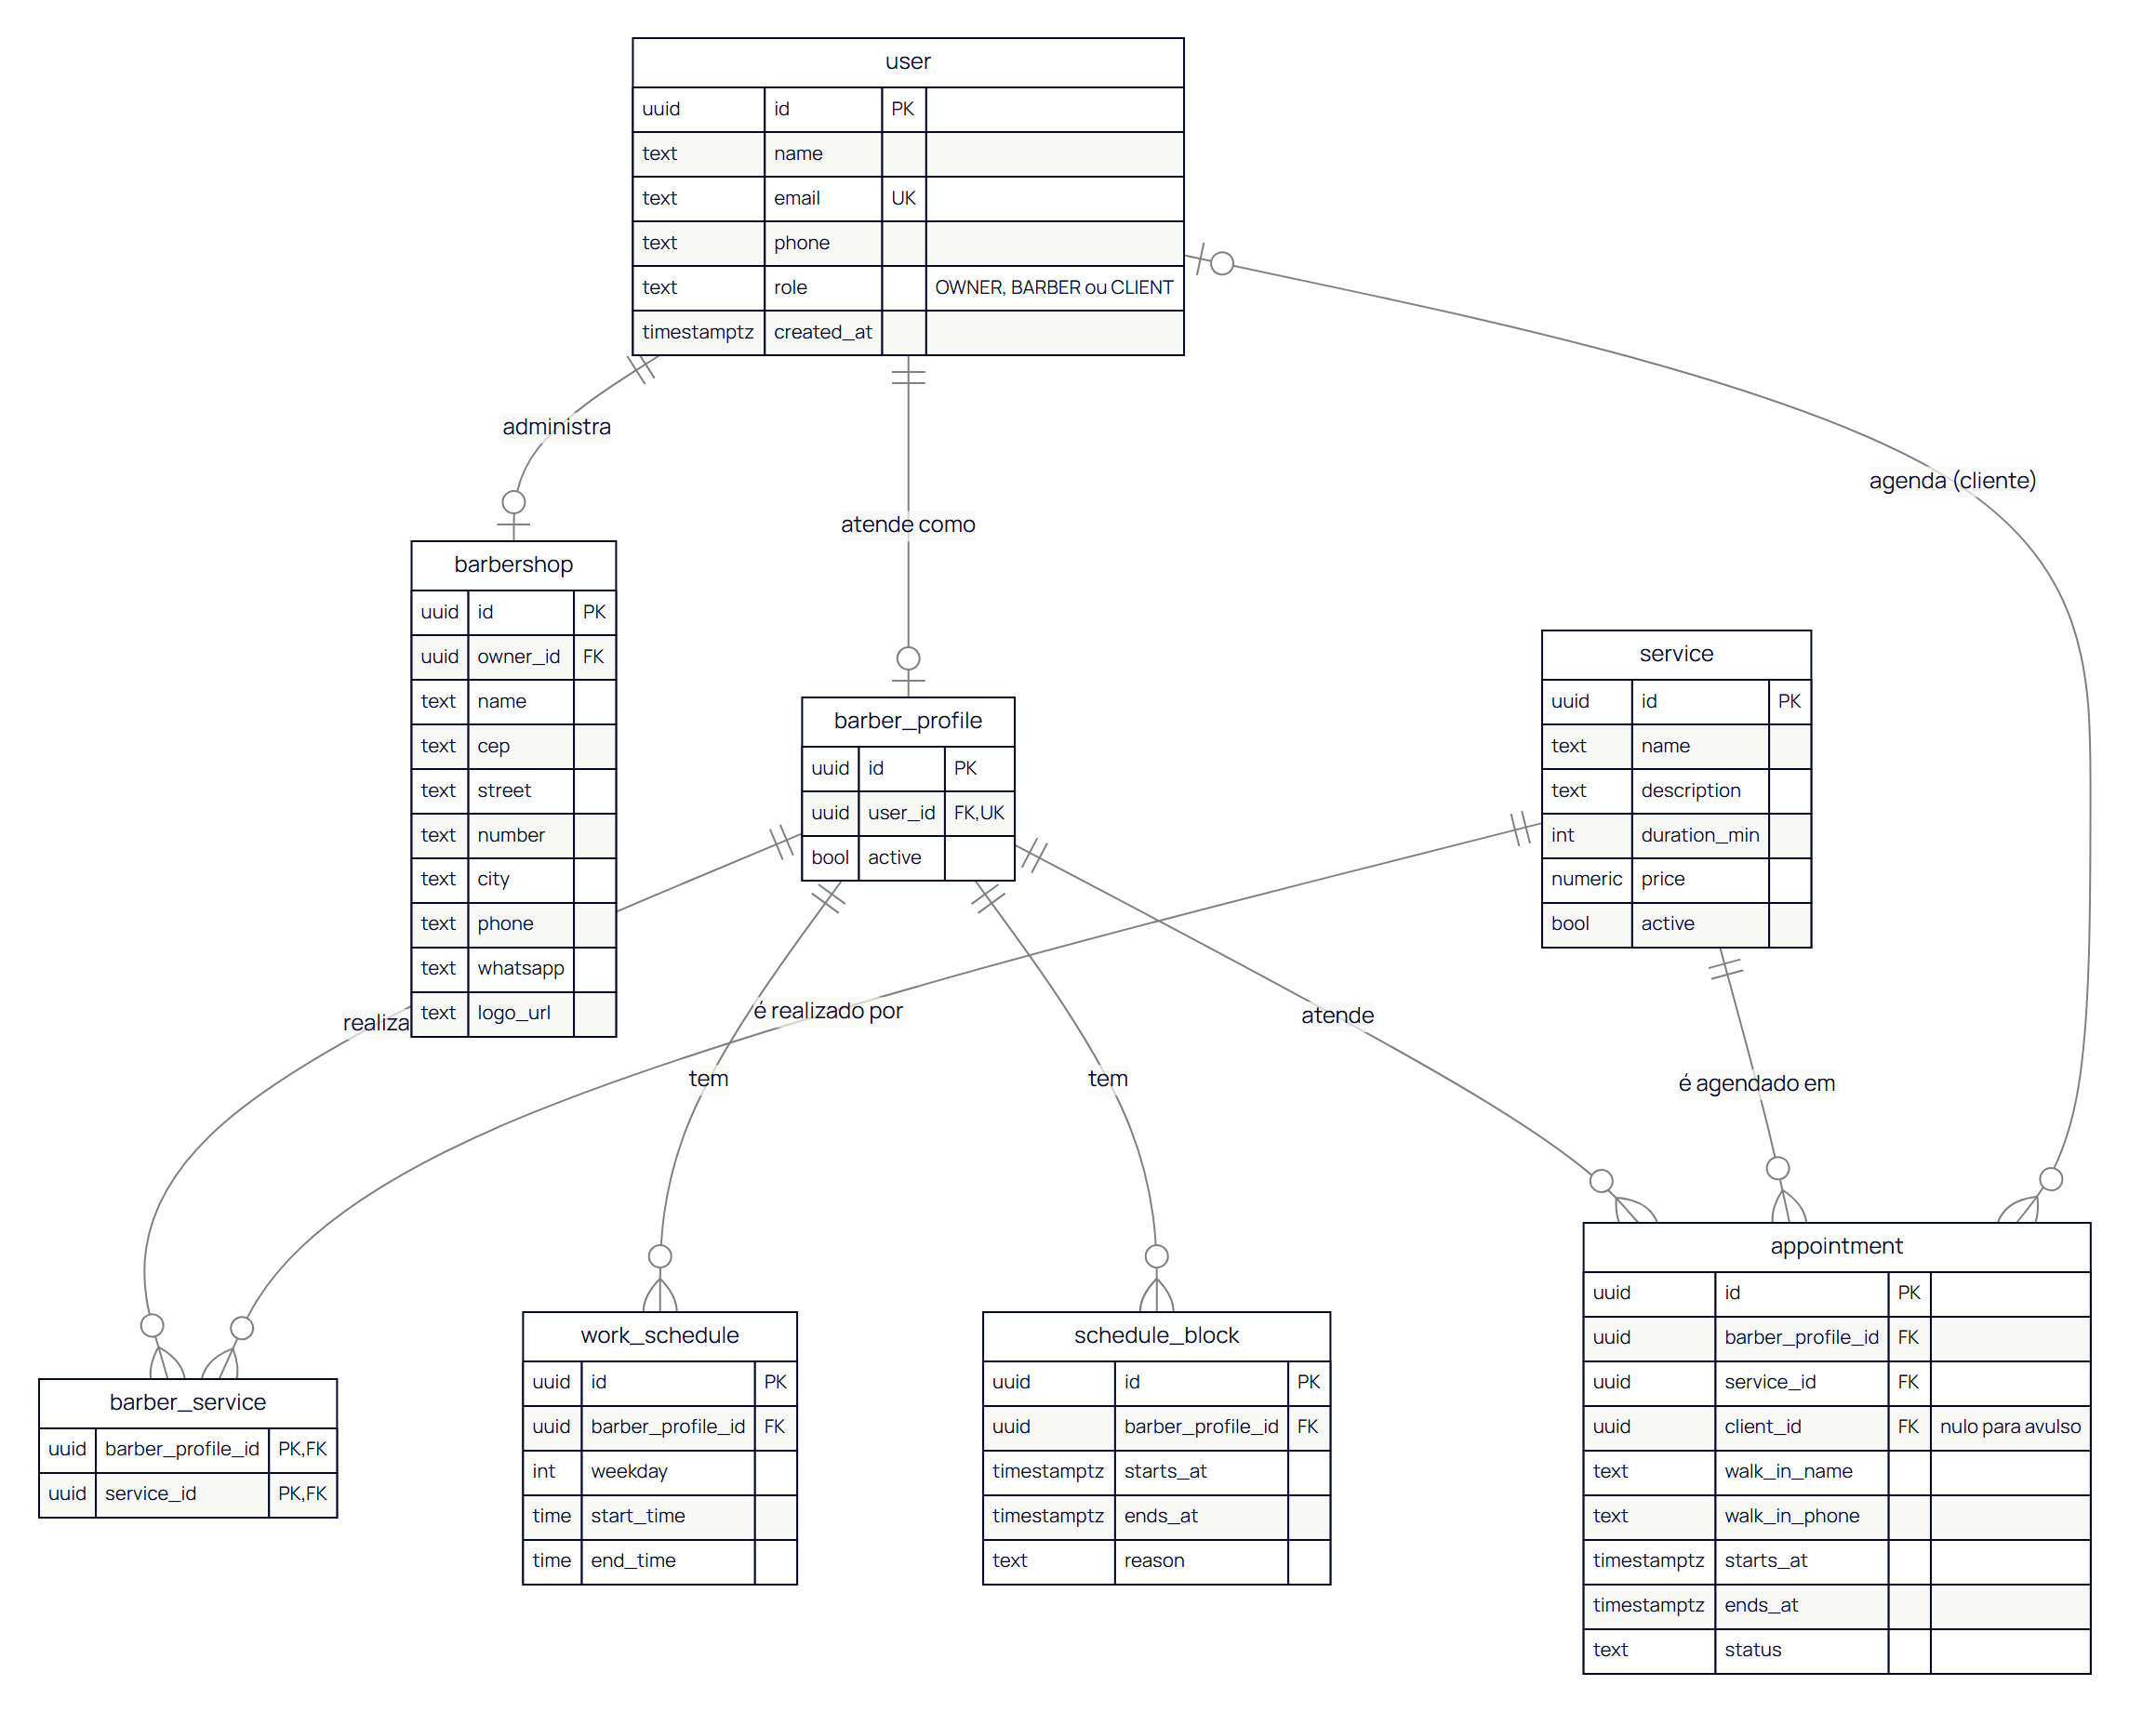

Figura 6 – MER, parte 2: pagamentos e assinaturas
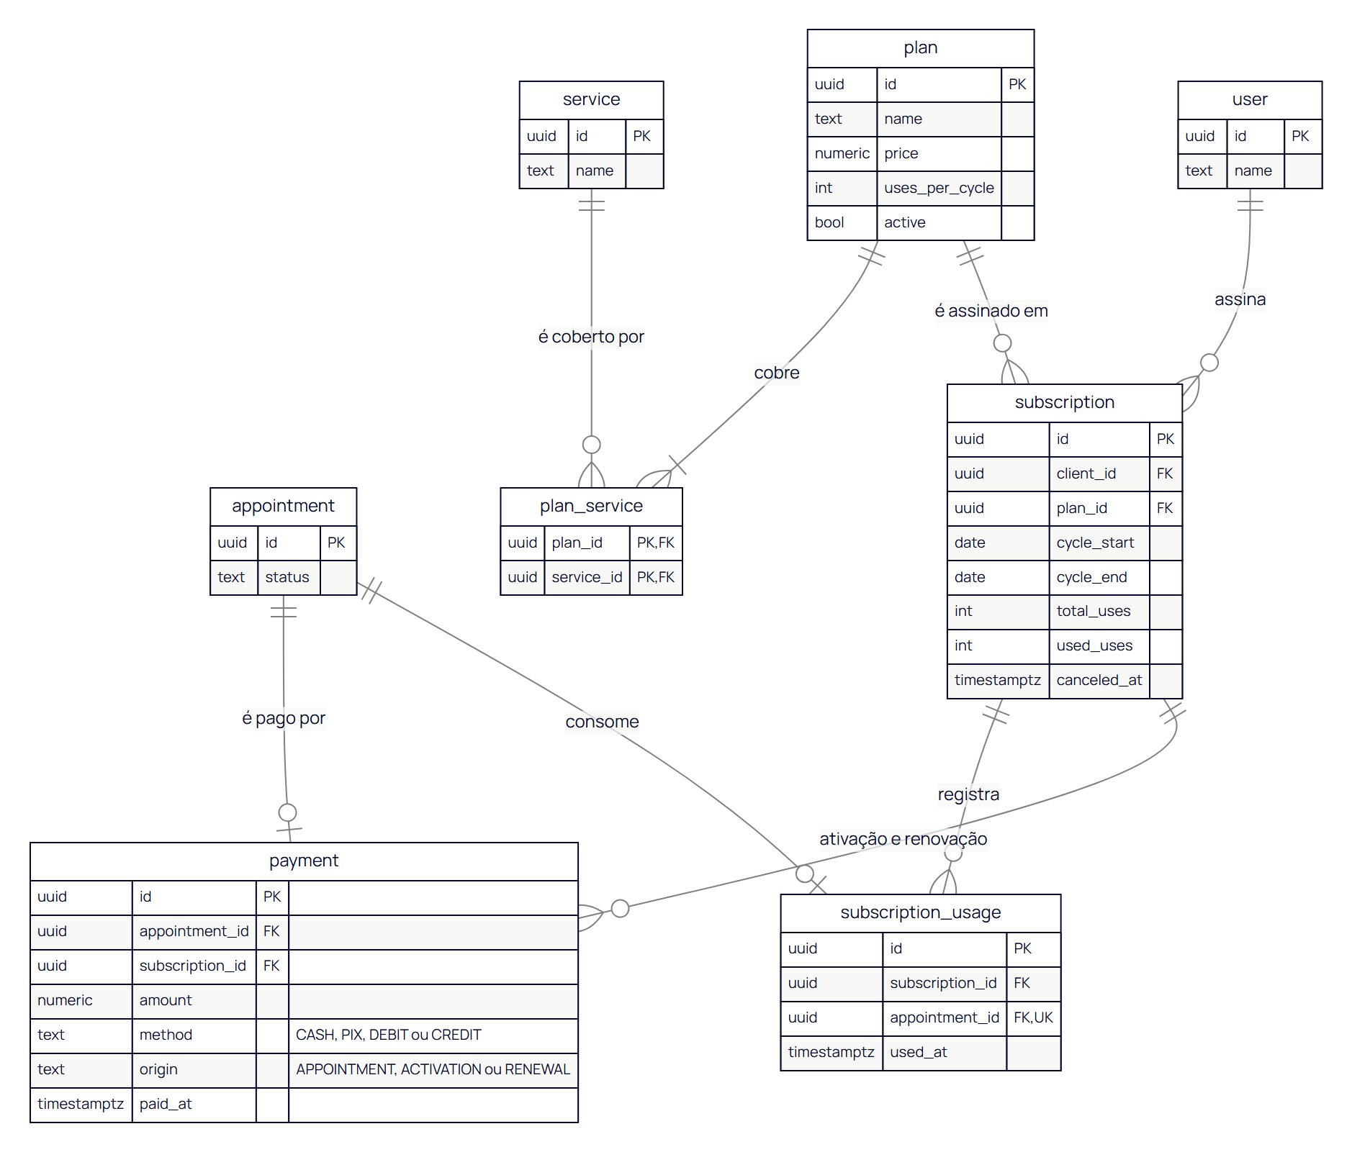

5.4 Diagrama de sequência
Fluxo de criação de um agendamento, incluindo o caso de dois clientes tentando o mesmo horário e o envio do e-mail de confirmação depois da gravação.
Figura 7 – Diagrama de sequência: criar agendamento
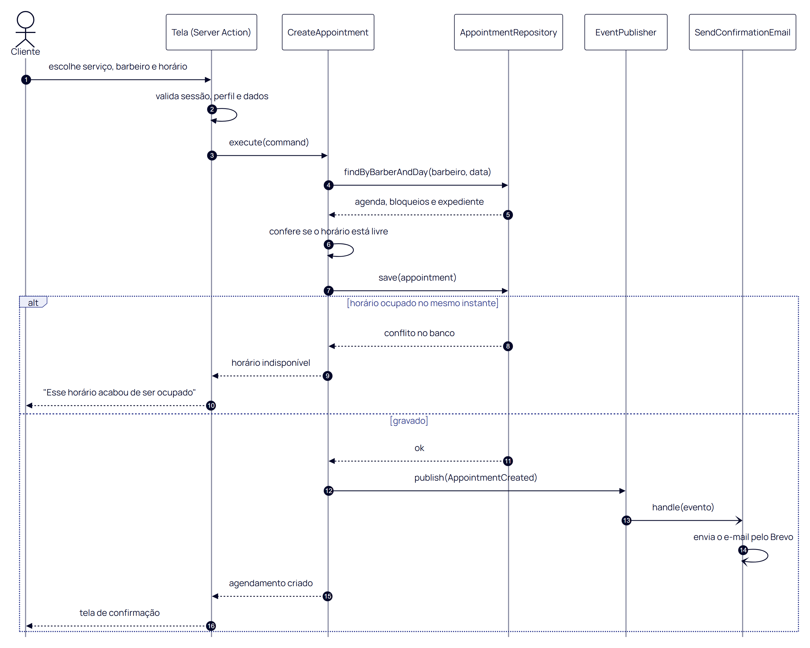

5.5 Protótipo
As telas foram feitas em HTML e CSS seguindo o style guide, com dados de uma barbearia fictícia.
Figura 8 – Página pública, escolha de horário e agenda do barbeiro (celular)
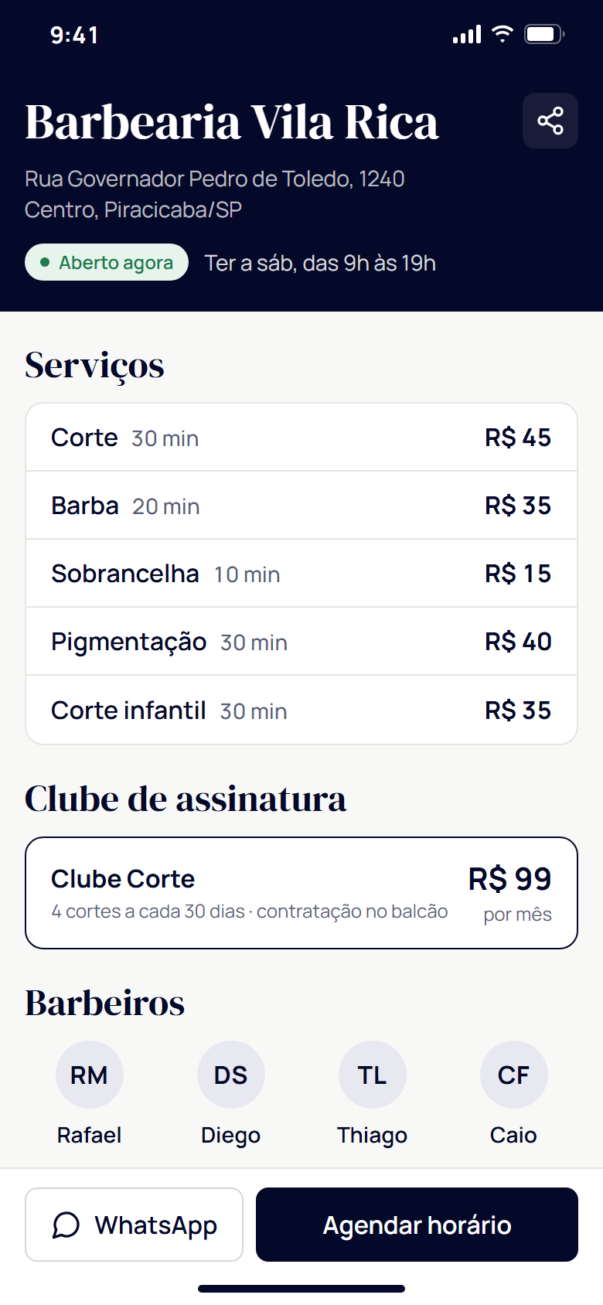 | 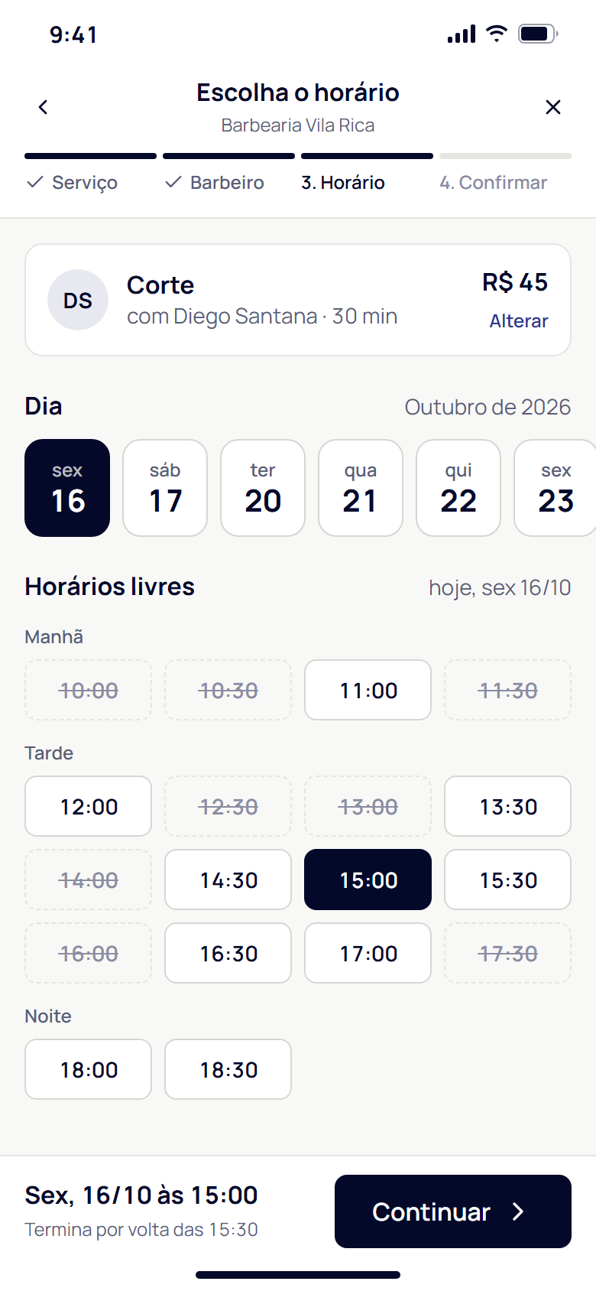 | 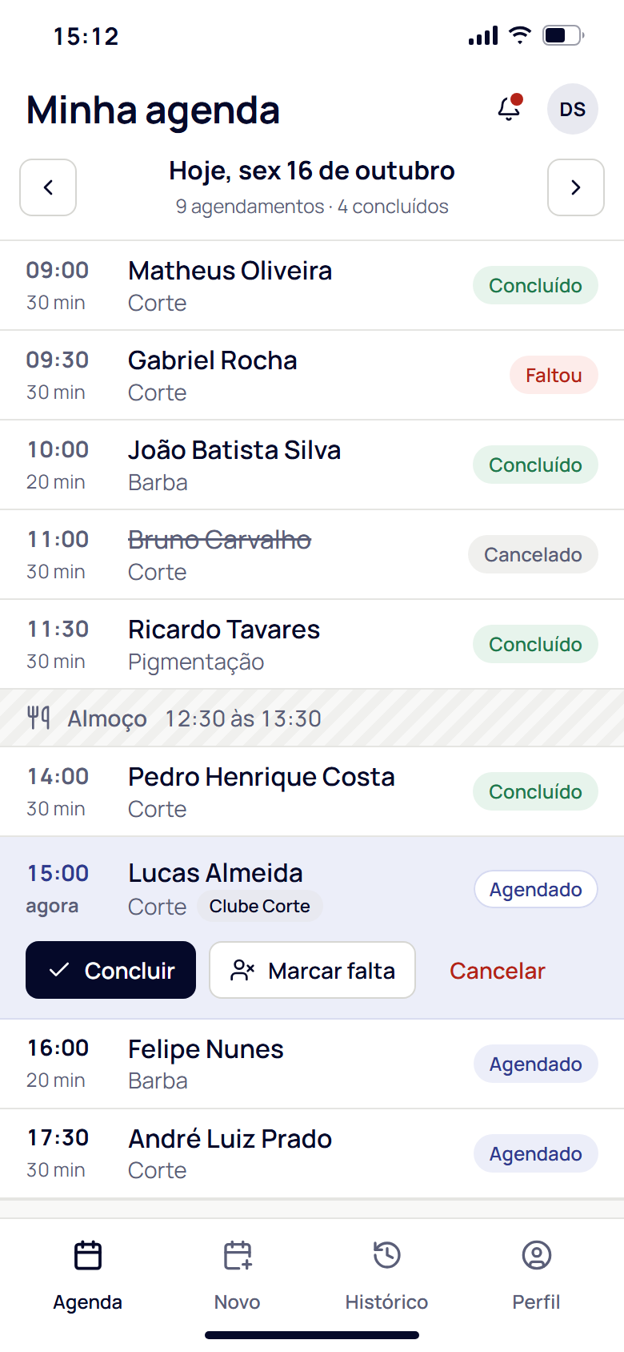

Figura 9 – Conclusão do atendimento com uso da assinatura
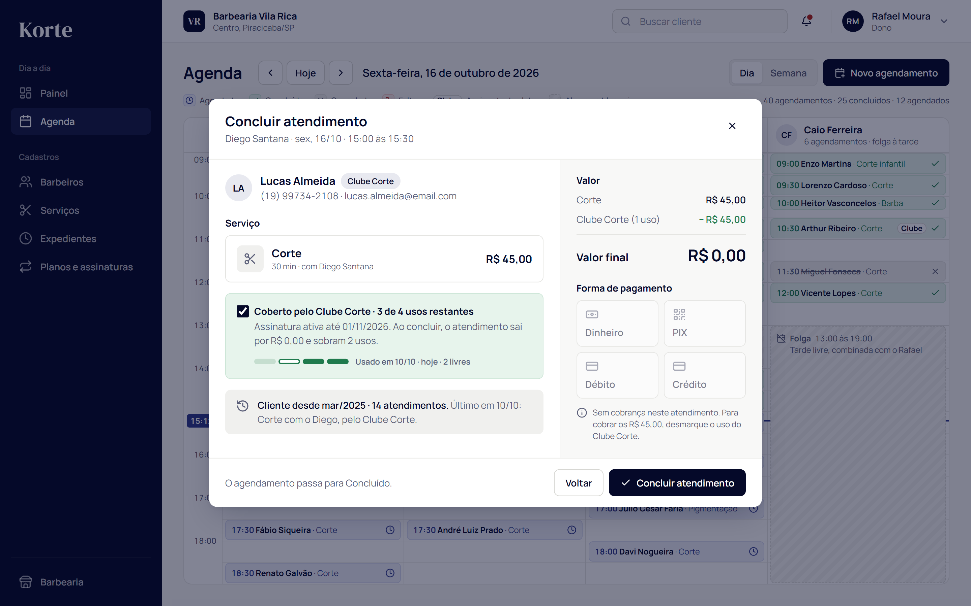

Figura 10 – Planos e assinaturas
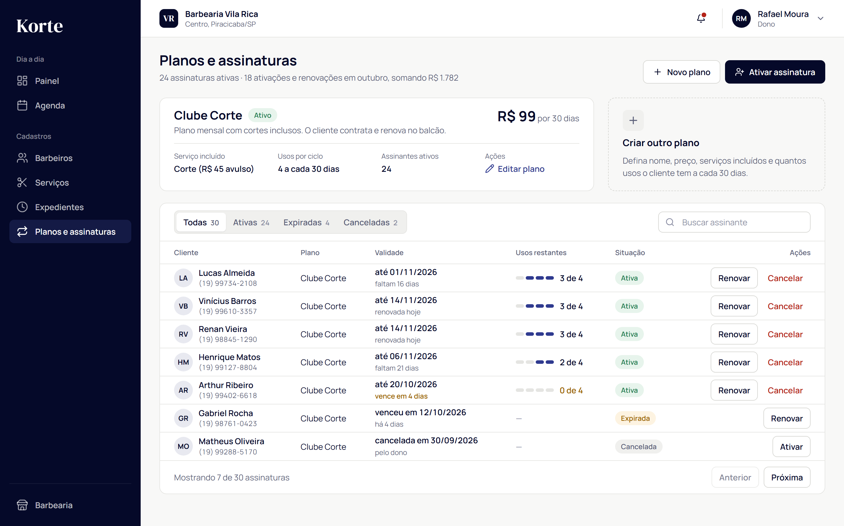

6 REQUISITOS DE QUALIDADE (ITEM E)
A complexidade do sistema está nas regras de agenda e assinatura, não em volume de acesso. Por isso os requisitos que mais orientam a arquitetura são consistência da agenda, segurança das permissões, manutenibilidade e uso pelo celular.
Quadro 7 – Requisitos não funcionais
ID | Atributo | Requisito | Decisão de arquitetura
RNF01 | Responsividade | Telas funcionam em celular, tablet e desktop | Layout mobile-first com Tailwind
RNF02 | Usabilidade | Agendamento em etapas claras, só com o necessário | Fluxo serviço → barbeiro → horário
RNF03 | Segurança | Senhas seguras, sessões protegidas e permissões verificadas no servidor | Better Auth e verificação nos casos de uso
RNF04 | Desempenho | Páginas em até 3 s; horários livres em até 1 s | Renderização no servidor e índices no banco
RNF05 | Manutenibilidade | Regras separadas da interface e do banco | Clean Architecture simplificada
RNF06 | Portabilidade | Configuração por variáveis de ambiente e execução local reproduzível | Docker Compose e arquivo .env
RNF07 | Consistência | Sem dois agendamentos conflitantes para o mesmo barbeiro | Transação e restrição no banco (seção 9)
RNF08 | Localização e custo | Fuso America/Sao_Paulo, valores em R$ e infraestrutura nos planos gratuitos | Datas em UTC; Vercel e Supabase gratuitos

7 ARQUITETURA DA APLICAÇÃO (ITEM F)
O padrão arquitetural é a Clean Architecture, em versão simplificada. A arquitetura da aplicação é: monólito full-stack em Next.js, organizado em Clean Architecture, com PostgreSQL via Prisma, Server Actions e rotas de API como controllers e autenticação por sessão com Better Auth. No vocabulário do MVC, as views são os componentes React, os controllers são as Server Actions e rotas, e o model é o domínio com os casos de uso.
Figura 11 – Camadas da aplicação
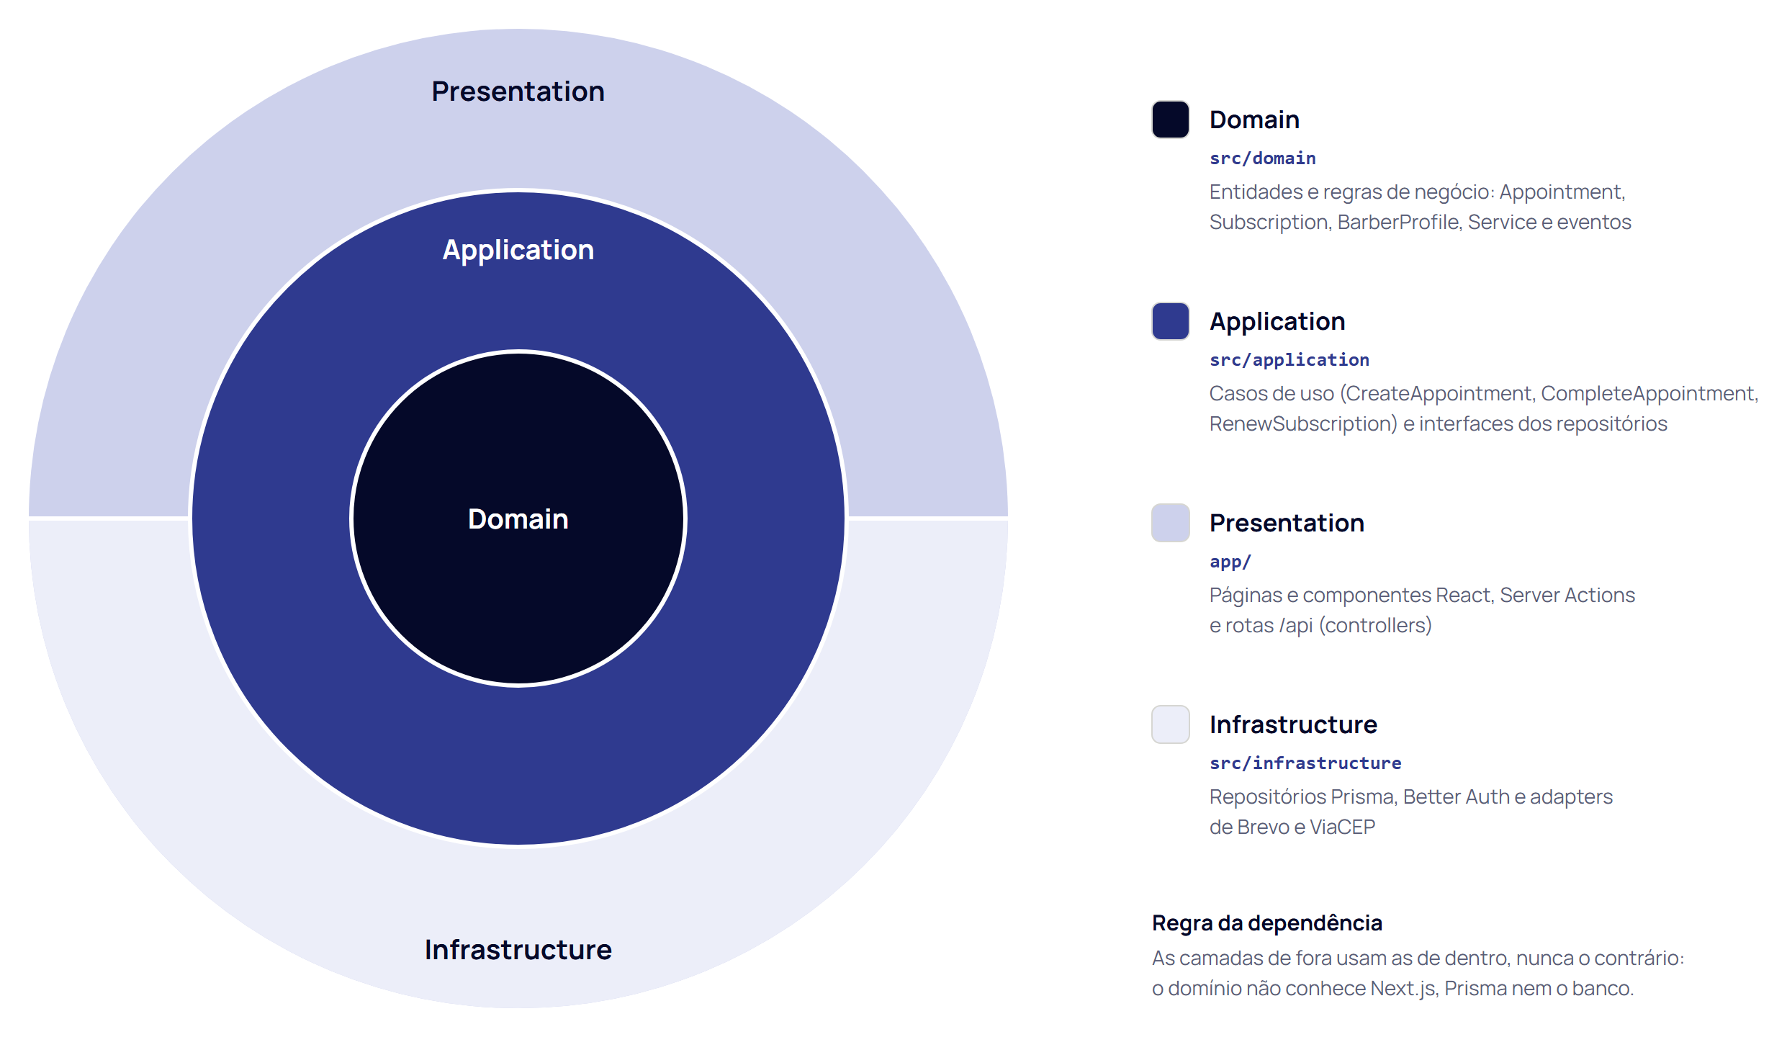

korte/
├── app/ Presentation: páginas, Server Actions e rotas /api
├── src/
│ ├── domain/ entidades e regras de negócio
│ ├── application/ casos de uso e interfaces dos repositórios
│ └── infrastructure/ Prisma, Better Auth, Brevo e ViaCEP
├── prisma/ schema e migrações
└── docker-compose.yml
Quadro 8 – Stack
Parte | Tecnologia
Front-end | Next.js, React, TypeScript e Tailwind CSS
Back-end | Recursos server-side do Next.js (Server Actions e rotas), TypeScript orientado a objetos
Banco de dados | PostgreSQL (Docker no desenvolvimento, Supabase em produção) com Prisma ORM
Autenticação | Better Auth, com usuários e sessões no banco da aplicação

Quadro 9 – Rotas da API
Método | Rota | Função
* | /api/auth/* | Cadastro, login, sessão e recuperação de senha
GET | /api/barbearia | Dados públicos, serviços e barbeiros
GET | /api/horarios-livres | Horários livres por serviço, barbeiro e data
GET, POST | /api/agendamentos | Agenda e criação de agendamento
POST | /api/agendamentos/{id}/concluir | Conclui com pagamento ou uso da assinatura
POST | /api/agendamentos/{id}/cancelar e /falta | Cancela ou marca falta
GET, POST, PUT | /api/servicos e /api/barbeiros | Catálogo, equipe e expedientes
POST, DELETE | /api/bloqueios | Bloqueios de agenda
GET, POST, PUT | /api/planos e /api/assinaturas | Planos; ativar, renovar e cancelar assinaturas
GET | /api/painel | Indicadores do dono

Quadro 10 – APIs externas
Serviço | Uso | Custo
ViaCEP | Endereço da barbearia pelo CEP | Gratuito, sem chave
Brevo | E-mail de confirmação de agendamento | Plano gratuito
WhatsApp (wa.me) | Link de conversa com a barbearia | Gratuito, sem API

8 ARQUITETURA DE INFRAESTRUTURA (ITEM G)
Figura 12 – Ambientes, pipeline e produção
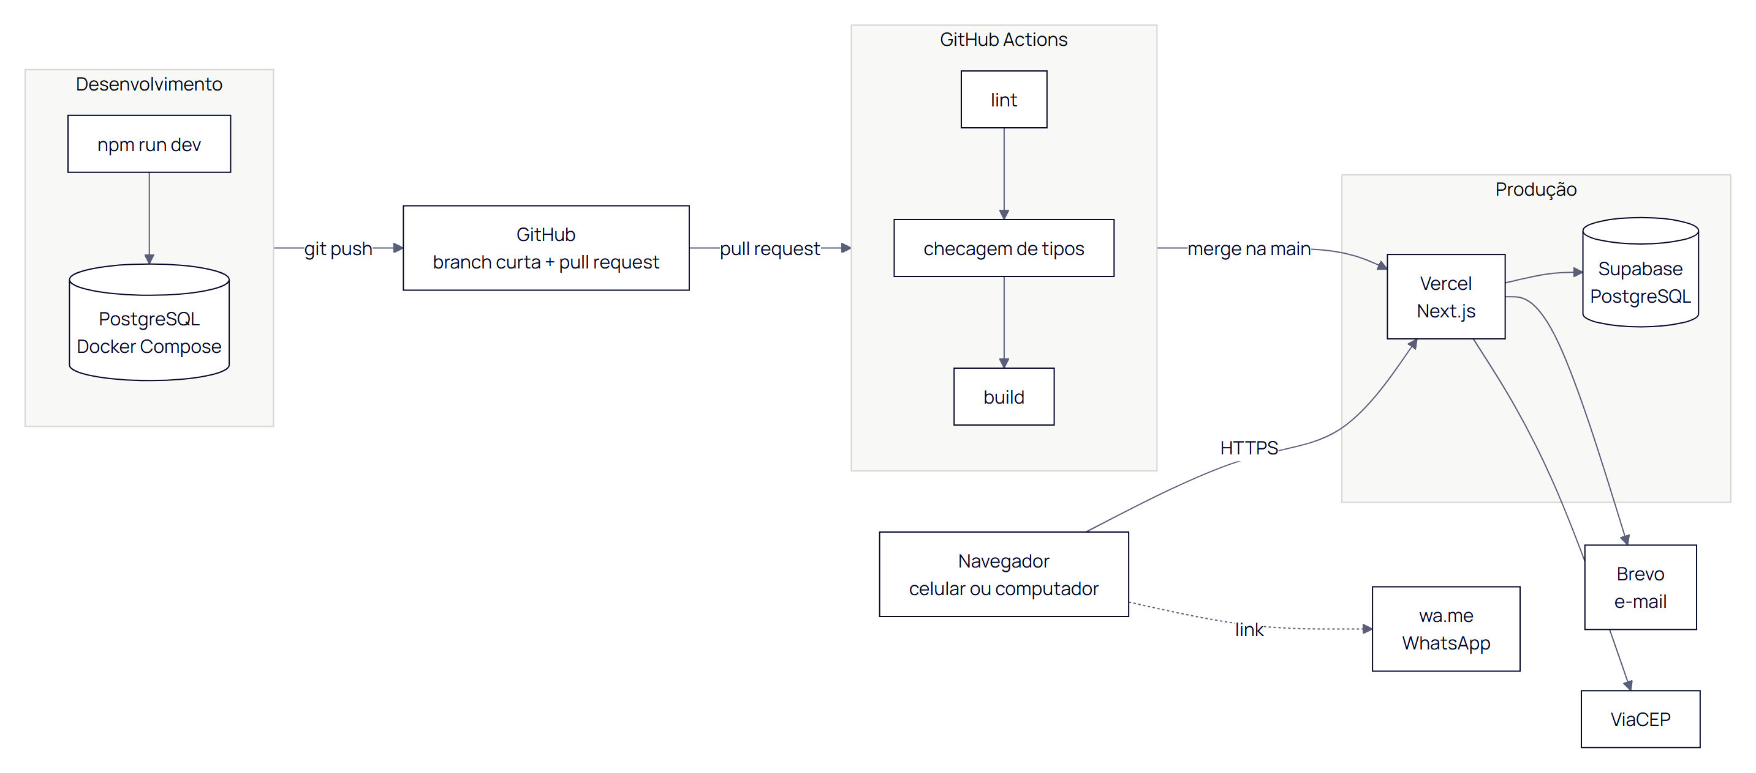

No desenvolvimento, cada integrante roda o PostgreSQL em um container com docker compose up, o que deixa o ambiente igual para todos, e a aplicação com npm run dev. O código fica no GitHub e segue o trunk-based development: a main está sempre pronta para produção, e cada tarefa vira uma branch curta que volta por um pull request pequeno, revisado por outro integrante. A cada pull request, o GitHub Actions roda lint, checagem de tipos e build, e a Vercel gera um preview. Depois do merge, a aplicação é publicada automaticamente na Vercel, com o banco no Supabase. As configurações ficam em variáveis de ambiente (.env), fora do repositório.
Quadro 11 – Componentes de infraestrutura
Componente | No Korte
Balanceamento e escala | Feitos pela Vercel, que executa a aplicação em funções serverless
CDN e cache | CDN da Vercel para arquivos estáticos e páginas públicas
Filas | Não usadas: o e-mail é enviado após a gravação do agendamento, sem bloquear o cliente
Docker | Banco de desenvolvimento
Observabilidade | Logs das funções no painel da Vercel

9 DESIGN DETALHADO (ITEM H)
O código segue os princípios SOLID: cada caso de uso tem uma única responsabilidade (CreateAppointment, CompleteAppointment, RenewSubscription); os casos de uso dependem de interfaces, e as implementações com Prisma, Brevo e ViaCEP são injetadas pelo construtor; novas reações a eventos entram sem alterar o código existente.
Quadro 12 – Padrões de projeto
Padrão | Onde | Para quê
Repository | AppointmentRepository, ServiceRepository, SubscriptionRepository | Os casos de uso acessam dados por contratos, sem depender do Prisma
Observer | Evento AppointmentCreated | A criação do agendamento dispara o envio do e-mail de confirmação, tratado separadamente
Adapter | BrevoEmailAdapter e ViaCepAdapter | Serviços externos ficam atrás de interfaces próprias e podem ser trocados
Singleton e Unit of Work | Cliente do Prisma e transação de conclusão | Uma conexão reaproveitada; conclusão e consumo da assinatura gravados juntos

Figura 13 – Repository, Observer e Adapter
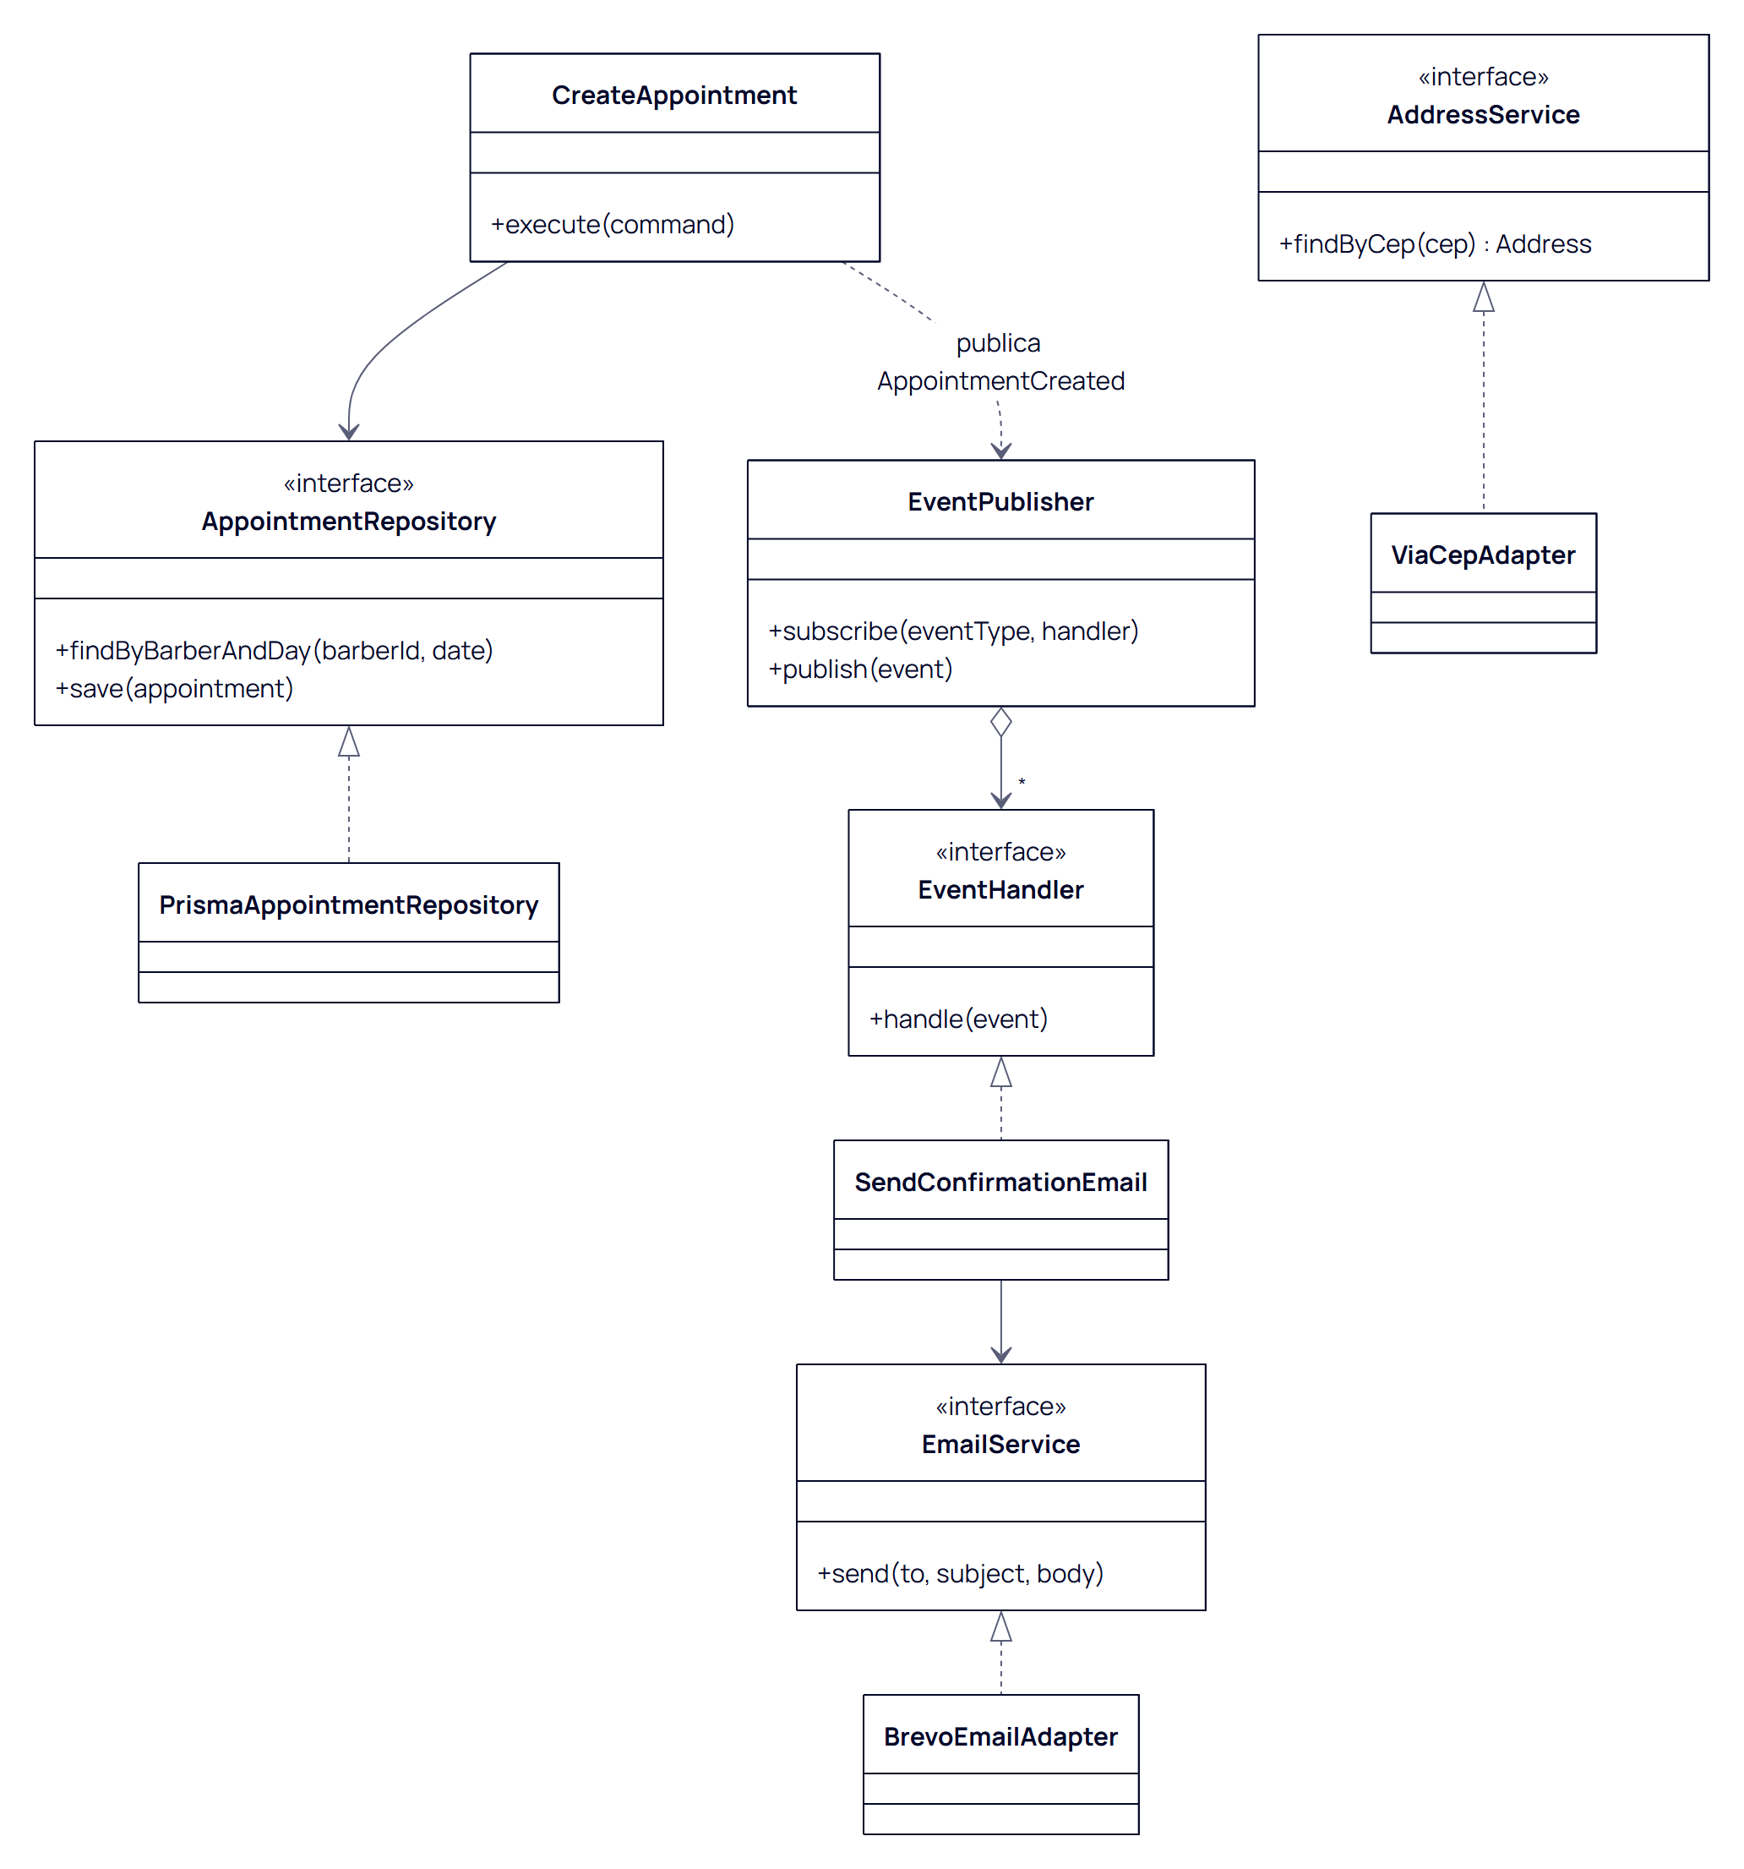

Concorrência: dois clientes podem escolher o mesmo horário ao mesmo tempo. O caso de uso confere a disponibilidade, mas entre a verificação e a gravação existe uma janela; por isso o banco tem uma restrição que impede agendamentos ativos sobrepostos do mesmo barbeiro. Se ela for violada, o cliente recebe o aviso de que o horário acabou de ser ocupado.
ALTER TABLE appointment ADD CONSTRAINT appointment_no_overlap
EXCLUDE USING gist (barber_profile_id WITH =, tstzrange(starts_at, ends_at) WITH &&)
WHERE (status = 'AGENDADO');

REFERÊNCIAS
FREEMAN, E.; ROBSON, E. Use a cabeça! Padrões de projeto. Rio de Janeiro: Alta Books, 2021.
MARTIN, R. C. Arquitetura limpa: o guia do artesão para estrutura e design de software. Rio de Janeiro: Alta Books, 2018.
PRESSMAN, R. S. Engenharia de software: uma abordagem profissional. 8. ed. Porto Alegre: AMGH, 2016.
SOMMERVILLE, I. Engenharia de software. 10. ed. São Paulo: Pearson, 2019.

